# DRV11873评估板总结

## 概述

* **目的**: 评估DRV11873无刷直流电机驱动芯片的性能, 为以后使用BLDC的项目积累技术.
* **时间**: 20161121-20161212, 共计3周, 第一周阅读Datasheet, 查阅相关资料, 元器件选型, 绘制原理图PCB, 发板; 第二周是PCB回来的空窗期, 预编写了板子的OLED, USART, Timer, PWM, ADC, PCA等驱动程序; 第三周焊接调试PCB, 移植程序, 丰富功能, 整理资料, 撰写总结.
* **Repository**: <https://github.com/weifengdq/BLDC_DRV11873>, 包含Datasheet, PCB, Picture & Image, Program, Reference, Mainboard_SCH, LearningManual, Readme等. 所有的相关资料都可以在链接中找到, 问题反馈请Issues.
* **硬件花费**: 打板(含发票)70元, 元器件10套约 400元(实际焊了3套, 其余可供以后使用), 共计470元.
* **结论**: 测试了定值PWM下BLDC的转速稳定性(±0.3Hz), 测试了温升情况(2小时温升只有5℃), 表现均不错. 程序上实现了电机的电流检测, 转速调节, 转速检测等.

## DRV11873简介

* 工作电压: 5~16V
* 6个集成MOSFETs, 1.5A连续输出电流, 2A峰值输出电流
* 内阻(H+L)450 mΩ
* 无传感器专用BMEF控制方案
* 锁检测, 温度保护.
* 转速信号输出
* 温度范围: -40~85摄氏度
* 封装: 16HTSSOP
* 价格: 0.79＄| 1ku(官方报价, 淘宝销量价5.5元/片)
* 典型电路(图自 DRV11873 Datasheet)

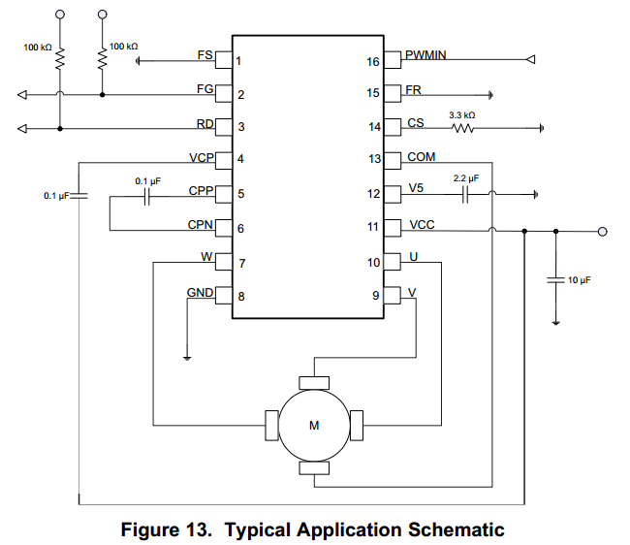

## DRV11873评估板外观

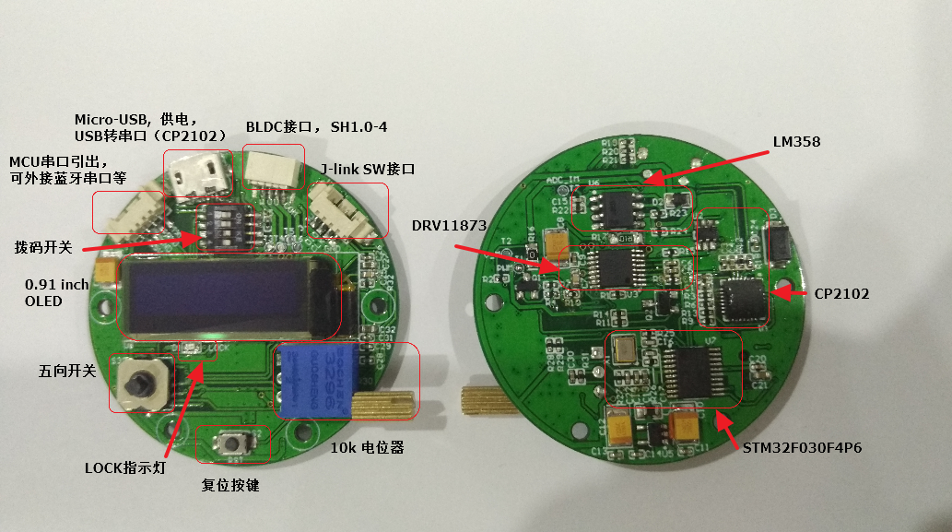

* MCU串口引出: 用于外部5V供电, 外接USB转串口, 外接蓝牙串口等
* Micro-USB: 供电, USB转串口(需要先安装CP2102的驱动)
* BLDC SH1.0-4接口: 用于连接3线/4线BLDC. 从左到右依次为: W, V, U, COM.
* J-link接口: 用于下载程序
* 4路拨码开关: 从上到下依次为 DIR(正转/反转控制), FS(低速/高速电机切换), COM(4线/3线BLDC切换), OLED_VDD(关闭/打开OLED电源). 默认左左右右.
* 0.91 inch OLED: 单色, 128*32, I2C接口. 显示电流, 转速, PWM等信息.
* LOCK指示灯: 电机正常运行常亮, 堵转5s左右会熄灭.
* 10k电位器: 用于调节转速
* 五向开关: 保留功能
* 复位按键: 用于单片机复位
* DRV11873, BLDC驱动芯片
* 采样电阻+ LM358: 电流检测
* CP2102: USB转串口芯片
* MCU: STM32F030F4P6, 48MHz, 4K RAM, 16K Flash, 5 Timers, 1 SPI, 1 I2C, 1 USART, 1x12bit ADC(11 channels), 15 GPIOs, TSSOP20

## 使用说明

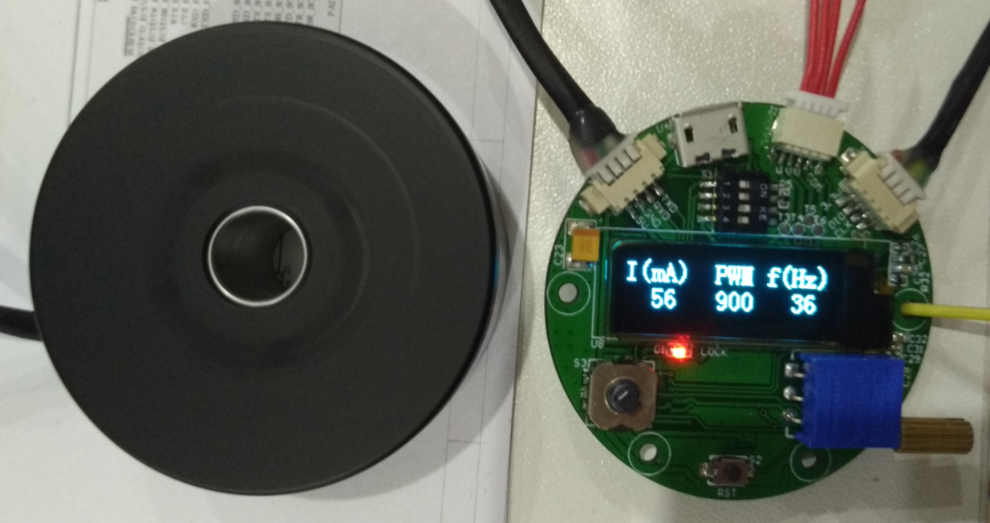

连接BLDC和评估板, 注意U V W对应, COM口可接可不接.

拨码开关为左(正转)左(低速电机)右(3线)右(OLED供电).

使用MCU串口引出 接口供电或者使用 Micro-USB线(安卓充电线)供电, 即可看到OLED显示出电流, PWM, f等信息. 电机实际转速 RPM = f(Hz)*60/pole_pairs(极对数).

如果电机不转, 可调节电位器旋钮, OLED上的PWM值会跟着改变, 大电机(如图)PWM值在400~1000之间, 小电机PWM值在100~500之间均可以正常运转.

打开电脑的串口调试助手(XCOM, SerialChart, VisualScope等), 串口会不断打印出 SetSpeed, Speed的值:

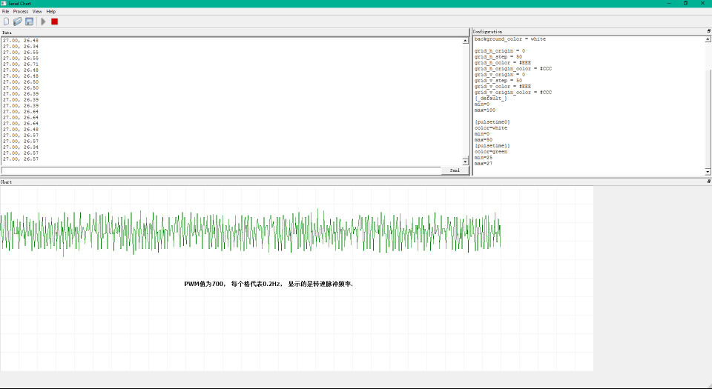

## f-PWM曲线

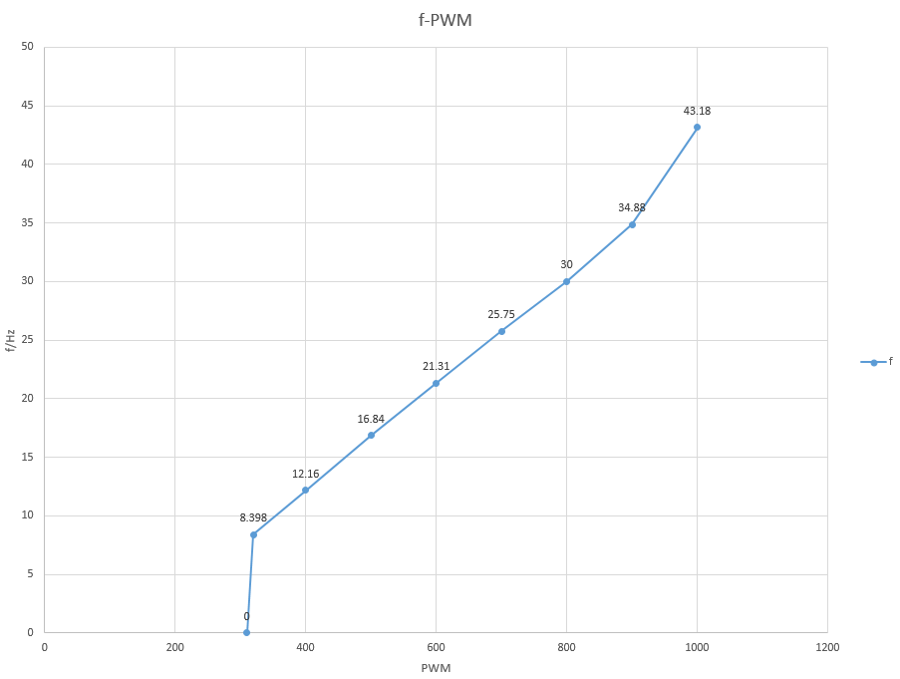

具体电机会有不同, 以图示电机为例. 测试BLDC PWM频率与转速的关系，中间部分大致呈线性，两端非线性，启动和停止PWM值存在窗口.

## 温升测试

测试DRV11873的发热情况，室温24℃, BLDC满速空载（约80mA）2小时后芯片温度只有29.2℃，几乎不发热.

## 堵转测试

堵转电流为540mA, 5s左右会进入赌转保护， LOCK指示灯熄灭， 之后5s左右会重新启动， 如果没有赌转的话， 电机会再次正常运转.

## 转速稳定性测试

测试定值PWM（400：100：900）下， 转速的误差情况. PWM值不变的情况下， 转速脉冲的中心点误差在±0.3Hz， 不考虑极对数的影响. 如图所示：

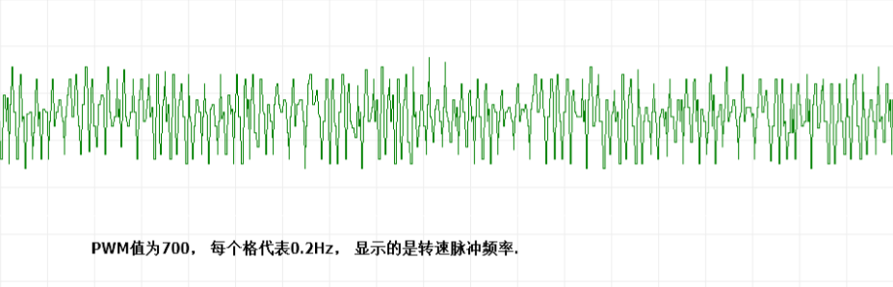

## 上位机/移动端

本来规划的有Processing跨平台上位机功能, iOS的BLEChart. 用于PID调节, 双闭环控制, 转速曲线等的显示, 但这与下位机和硬件评估无关, 只是一些附加功能, 留待以后有心/需求的情况下慢慢搞.

## 结语

DRV11873是一款优秀的小型 无传感器无刷直流电机 (Sensorless BLDC)驱动芯片, 支持3线(U V W)/4线(U V W COM) BLDC, 持续驱动电流可达1.5A, PWM调节转速, 转向控制，转速脉冲输出, 锁保护等. 价格比较低廉, 官方报价折合人民币约5.5元/片. 可满足几乎所有的小型BLDC需求.